МИНИСТЕРСТВО ЦИФРОВОГО РАЗВИТИЯ, СВЯЗИ И МАССОВЫХ КОММУНИКАЦИЙ РОССИЙСКОЙ ФЕДЕРАЦИИ
Ордена Трудового Красного Знамени федеральное государственное бюджетное учреждение высшего образования
«Московский технический университет связи и информатики»

Работа с классами 2

Лабораторная работа №6

по дисциплине
«Введение в информационные технологии»

Выполнил: студент гр. БВТ2403
Кондратов Г. А.

Проверил:

Москва, 2024 г.

Цель работы: Получить практический опыт работы с ООП в Python.

Оборудование: компьютер с установленным программным обеспечением Python, использование инкапсуляции, наследования.

Практика:
Задание 1:
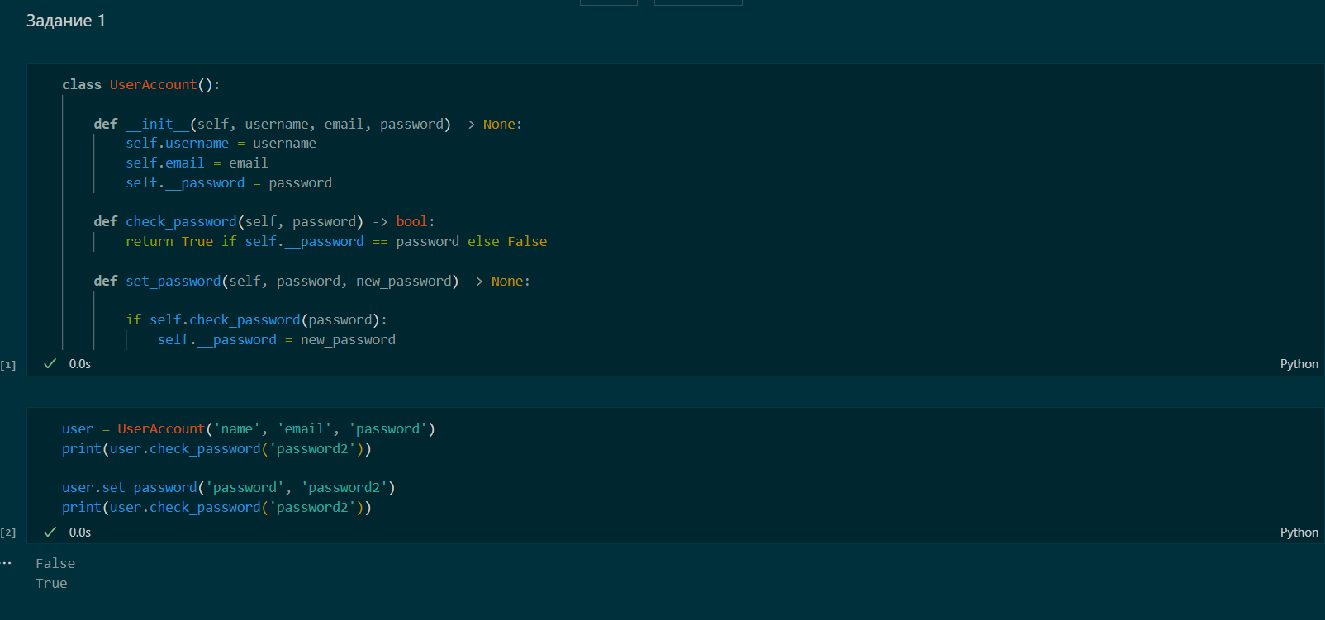

Задание 2:
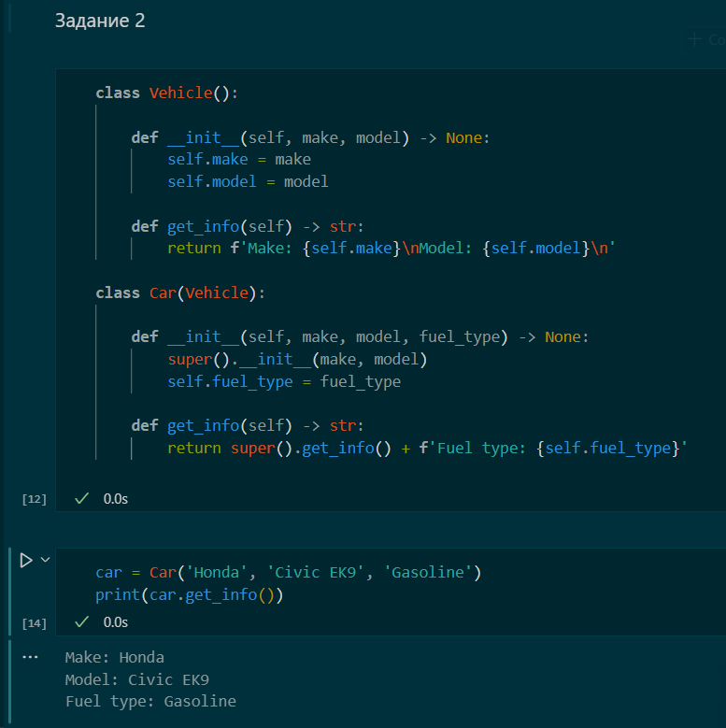

Вывод: на данной лабораторной работе мы научились работать с ООП в Python.

